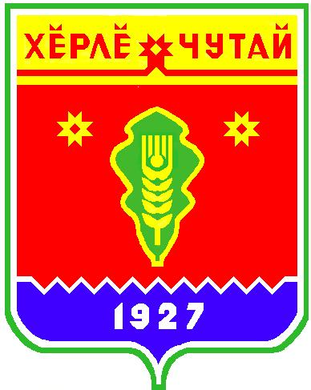
ВЕСТНИК

Атнарского сельского поселения

с
Информационное издание администрации Атнарского сельского поселения
Красночетайского района Чувашской Республики
24.03.2022
№12

В прокуратуре района действует «горячая линия» для оказания правовой помощи пребывающим гражданам ДНР и ЛНР.

В прокуратуре Красночетайского района организована «горячая линия» по вопросам оказания правовой помощи пребывающим гражданам ДНР и ЛНР.
В случае нарушения Ваших прав Вы можете обратиться в прокуратуру Красночетайского района по адресу: с. Красные Четаи, пл. Победы д.1, либо по номеру «горячей линии»: 8 (83551) 2-13-33.

ВЕСТНИК  Атнарского сельского поселения  Тир. 100 экз. |  | с. Атнары, ул. Молодежная, 52а  krchet-atnar@cap.ru  Номер сверстан ведущим специалистом администрации Атнарского сельского поселения  Ответственный за выпуск: В.В.Храмов |  | Выходит на русском языке

